【往事如烟】
给猪切除甲状腺
陈武光（图/文）

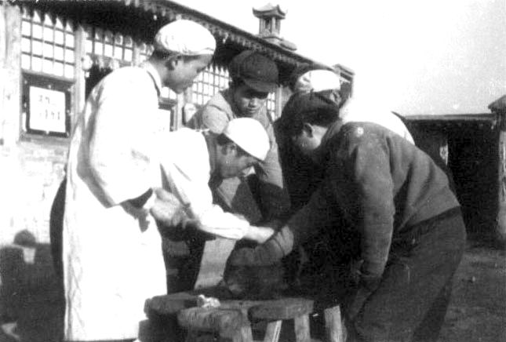

一九五八年十月，在北京市石景山苹果园，我和同学们参加公社化运动。当时不知从哪里传来，国外有报道称，给猪切除甲状腺，或给猪的甲状腺注射鸡蛋、牛奶，可使猪吃了就睡长，取得长膘快的效果。我们喜出望外，满心欢喜，以为找到了为农民
—1—
做点事情的机会。那时已经搞集体食堂，社员家家户户养的猪，早已赶到一起集体圈养。我与几位同学找生产队长。一听给猪切除甲状腺，猪吃的少，又长得快，队长笑呵呵地说：“你们大学生，懂科学，真了得！”得到队长的赞许，我们马上到猪圈，七手八脚把猪抬到大院，将猪结结实实捆在椅子上。我认真地给猪消毒，一刀对着猪的甲状腺切下去，找来找去，翻来翻去，也找不到甲状腺。这时一位当过军队护士的调干生，大声喊道：“那就是甲状腺！”一刀把猪的甲状腺切掉，消毒，缝线。切了甲状腺的猪，果真吃了就睡，但却不见长膘。后来又给猪切除甲状腺，这回猪只睡不吃，奄奄一息。
这时才知道又办了一件“科学”的蠢事。好在那时是集体食堂，队长说：“猪不吃，我们吃猪，把猪劏了，回锅肉炖粉条，牙祭牙祭，大伙开开荤。”
本文上面的那张照片记录了当时给猪切除甲状腺的情景（左一为作者）。

—2—

